إنجازات المؤسسة العلاجية
من 1/1/2022م حتى 31/12/2022م

أولاً: في مجال الإنشاءات و التطوير
مستشفى هليوبوليس :
- تجديد قسم الأستقبال.
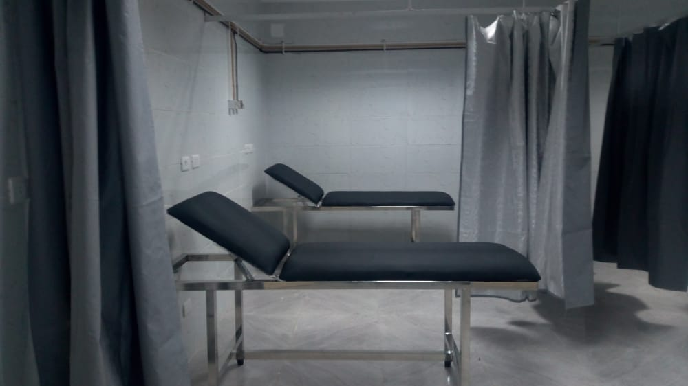
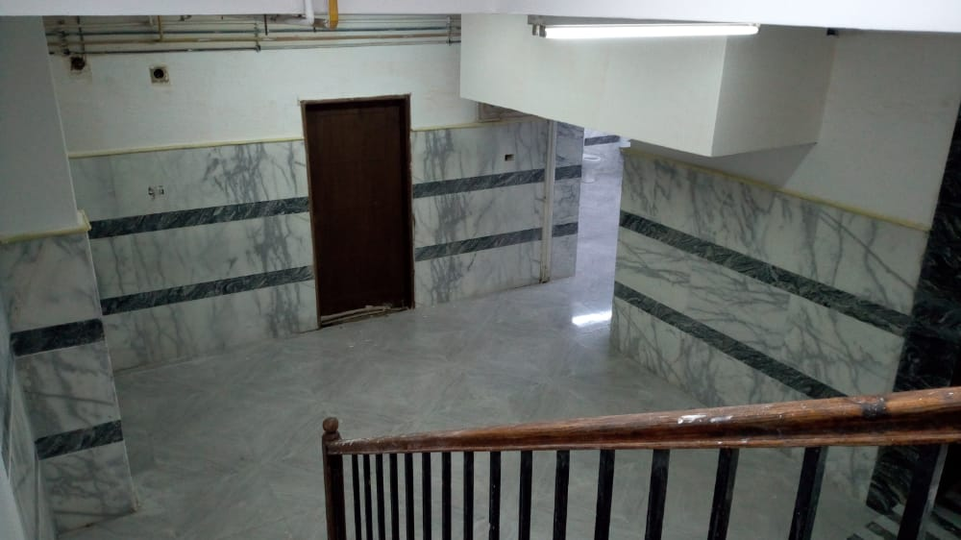

- تم تطوير طرقة الأدارة.
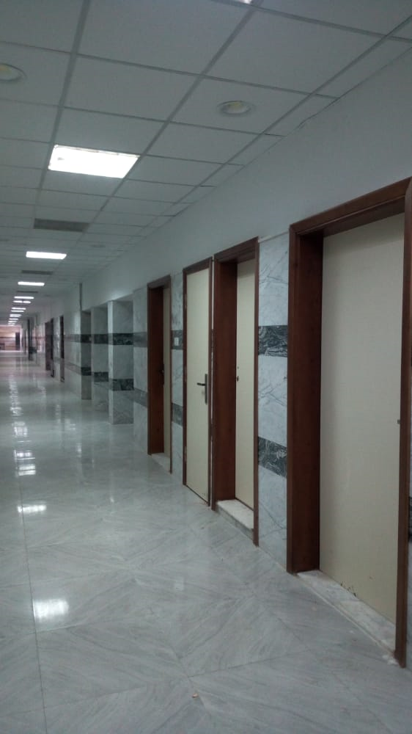

- جاري تطوير عمليات الدور الثاني.
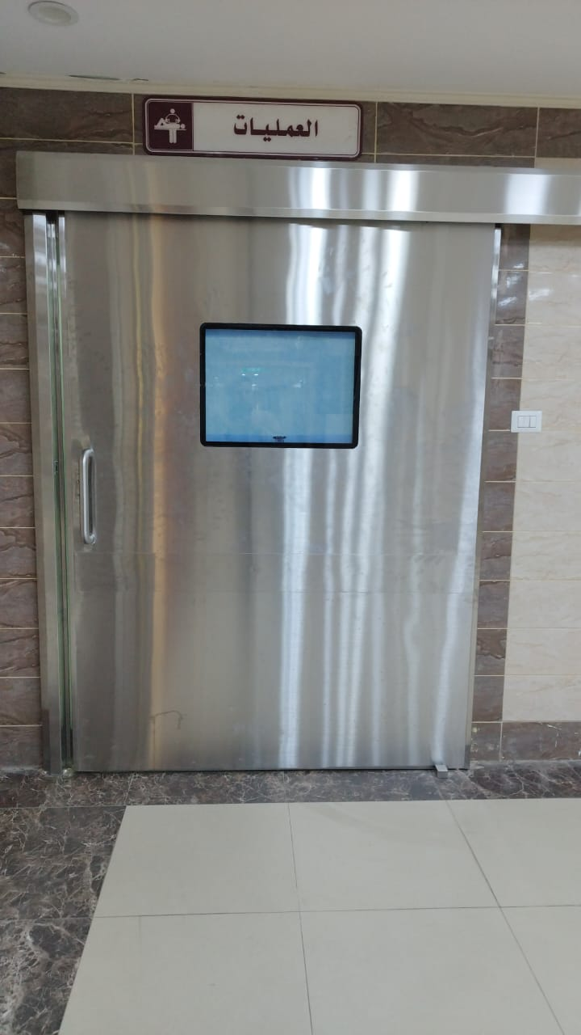

- تم أفتتاح العيادات الخارجية تخصص (أمراض الدم , الأطفال , الروماتيزم و التأهيل).

مستشفى مبرة مصر القديمة :
- تم افتتاح القسم الداخلي و الرعاية المركزه بقدرة إستيعابية عدد 11 سرير داخلي ، عدد 18 سرير رعاية .
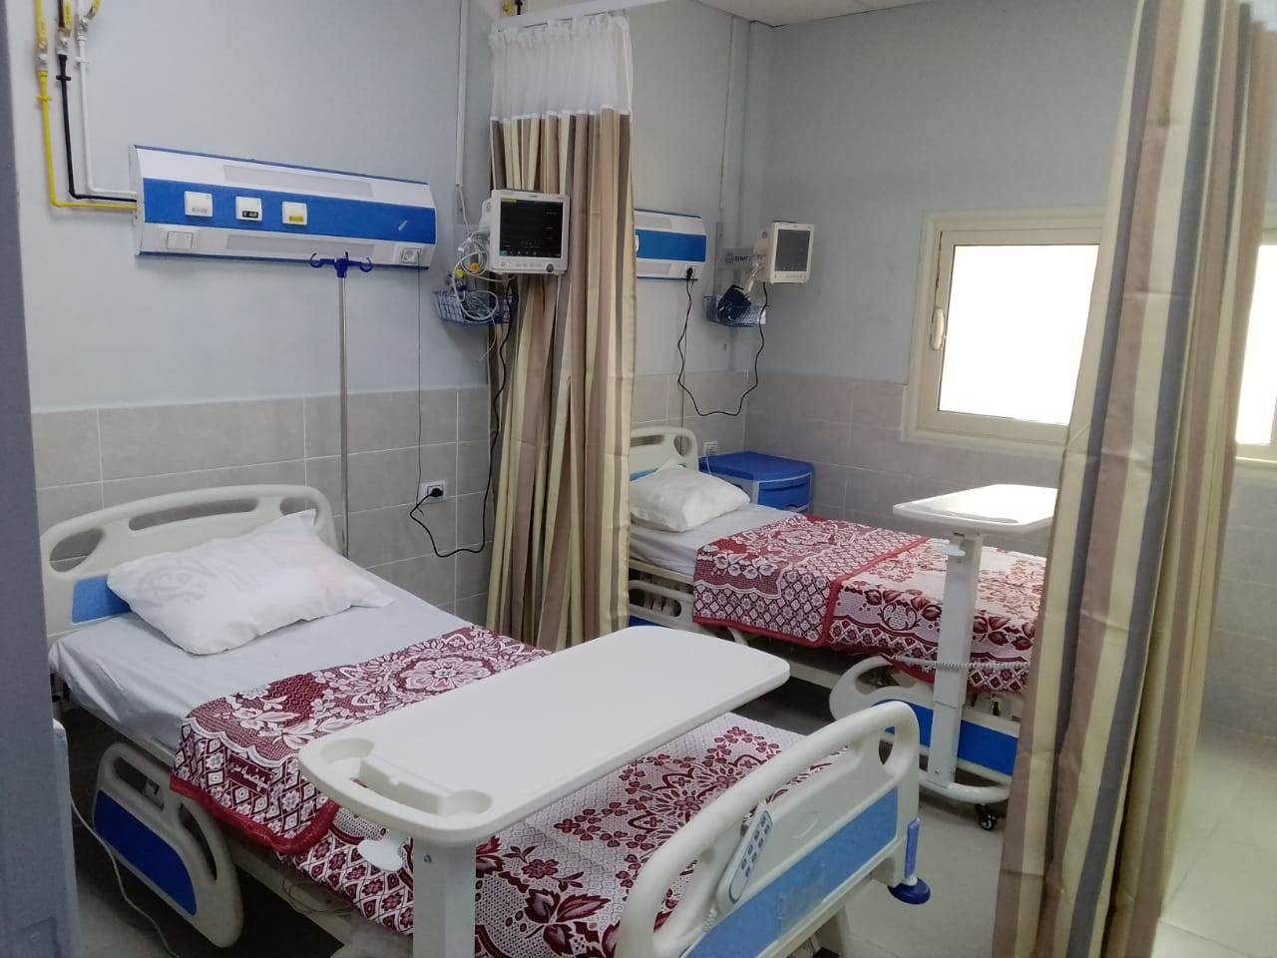
- تم تطوير الحدائق و الأرصفه المحيطة بالقسم الداخلى.
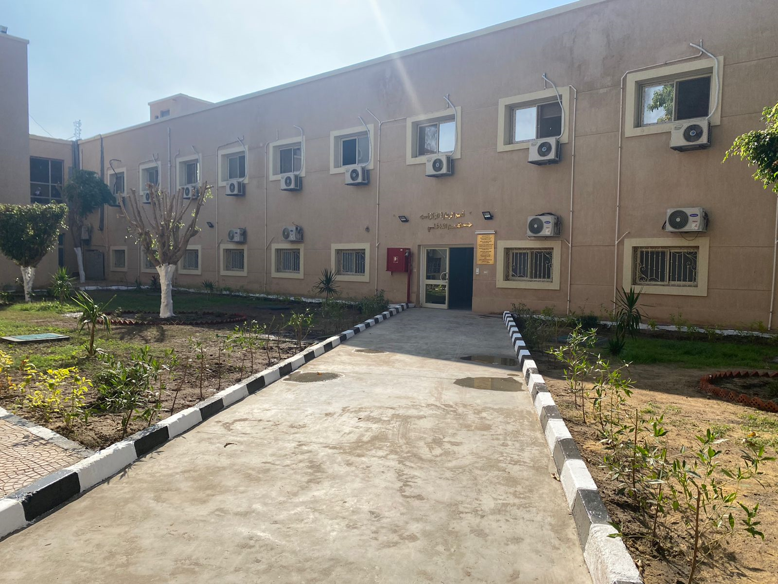
- تم تجديد السور الخارجى للمستشفى.
- جارى احلال وتجديد جهاز الرنين بالمستشفى.
- جارى تطوير وتوسيع قسم قسطرة القلب وتزويد المستشفى بجهاز قسطرة قلب بالإضافة للمتواجد بالمستشفى مما يزيد من إنهاء حالات قوائم الإنتظار الخاصة بالقلب و القساطر المخية و الطرفية.

مستشفى مبرة المعادي :
- تم إنشاء وتجهيز وحدة عمليات قلب مفتوح اطفال.
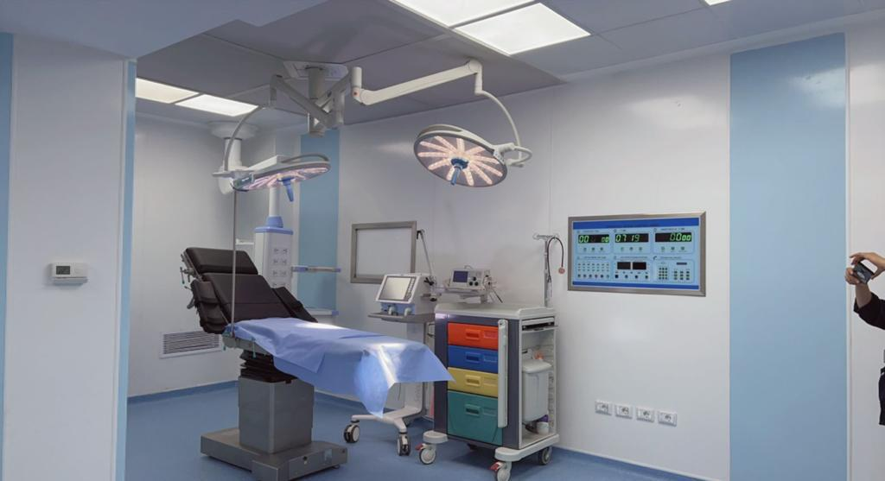
- أربع اسرة رعاية قلب مفتوح اطفال.
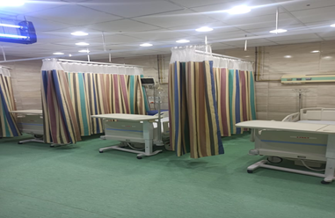
- تم أفتتاح عيادة تقويم و زراعة الأسنان.
- تم أفتتاح العيادات الخارجية المسائية تخصص ( جراحه , عظام , رمد , أطفال و باطنى ).
- جاري تطوير القسم الداخلي للرمد .
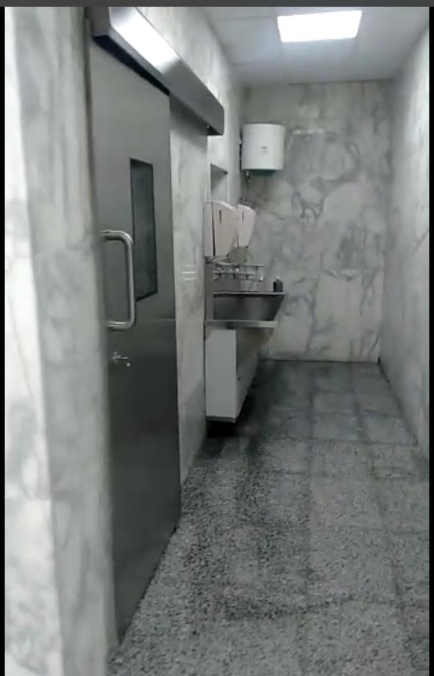
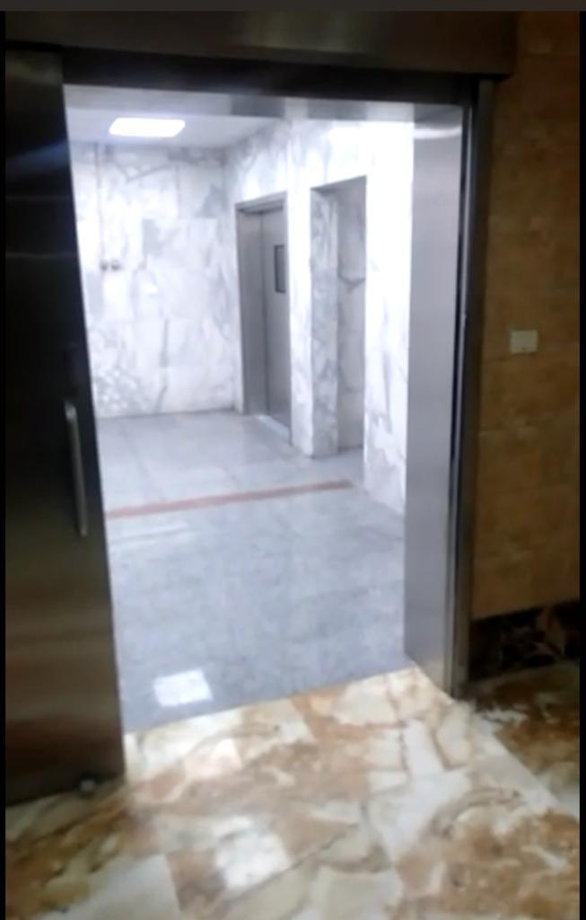

- تم أنشاء عيادات القلب جراحات القلب و الصدر.
- تم تطوير قاعه الأجتماعات.
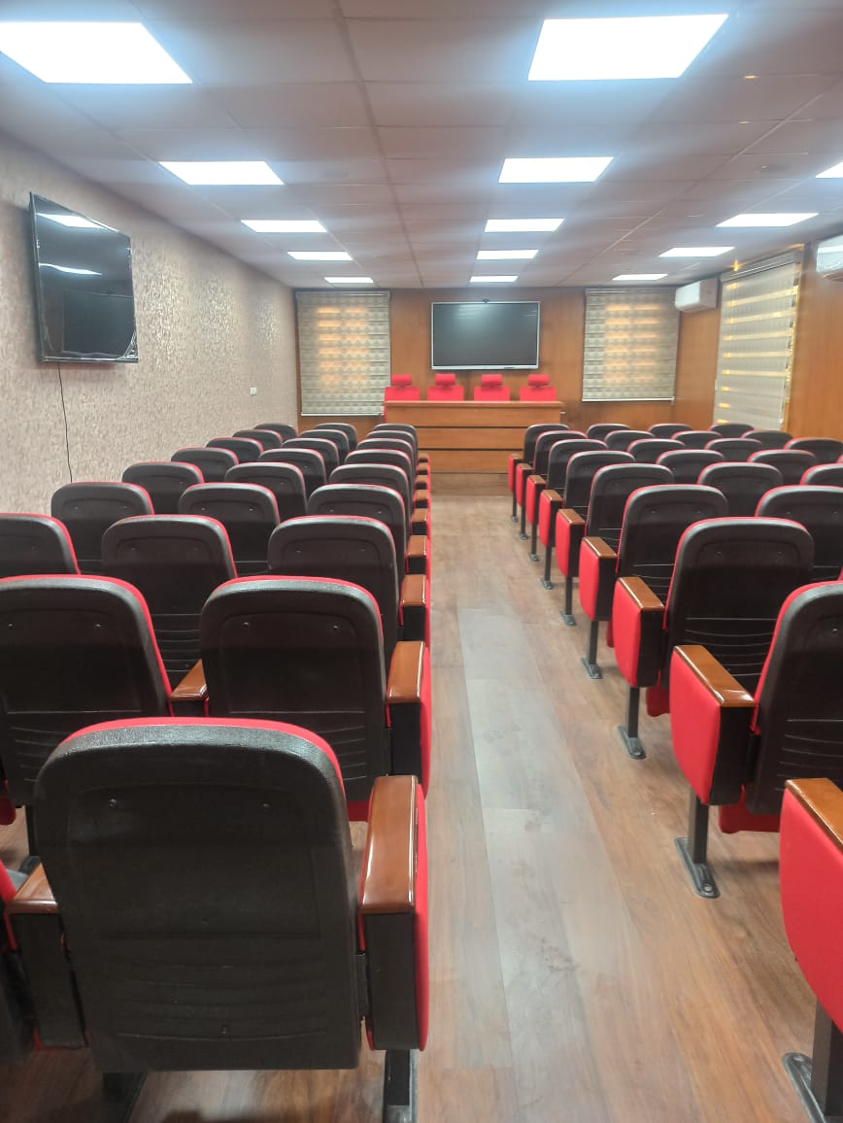
مستشفى القبطي :
- جارى تطوير رعاية الركزه لاستيعاب عدد (5) أسرة بالتنفس الصناعى.
- تم أصلاح المولد الكهربائى بالمستشفى.
- جارى تطوير قسم الحسابات.
- جارى تطوير المغسلة.
- تطوير رعاية طوارئ بجوار قسم الأستقبال لأستيعاب حالات عدد 3 أسرة رعاية طوارئ + 1 سرير أفاقة.

مستشفى الإصلاح الإسلامي :
- تطوير غرف العمليات .
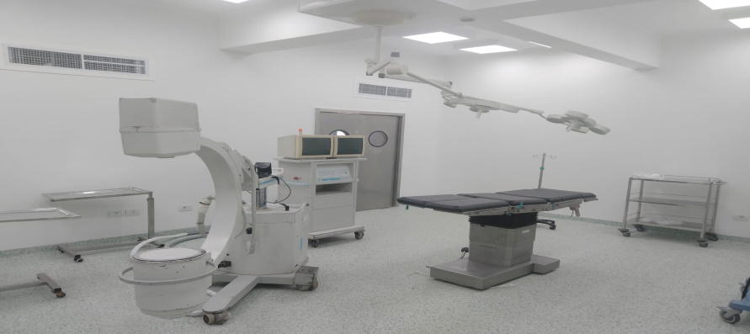

- تطوير وحدة التعقييم المركزى .
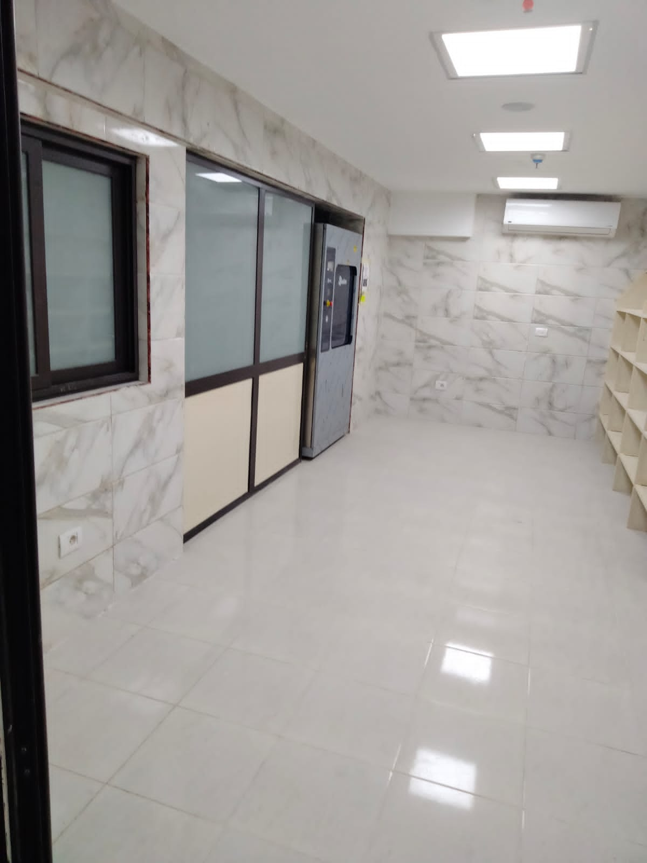
- تطوير المخازن.
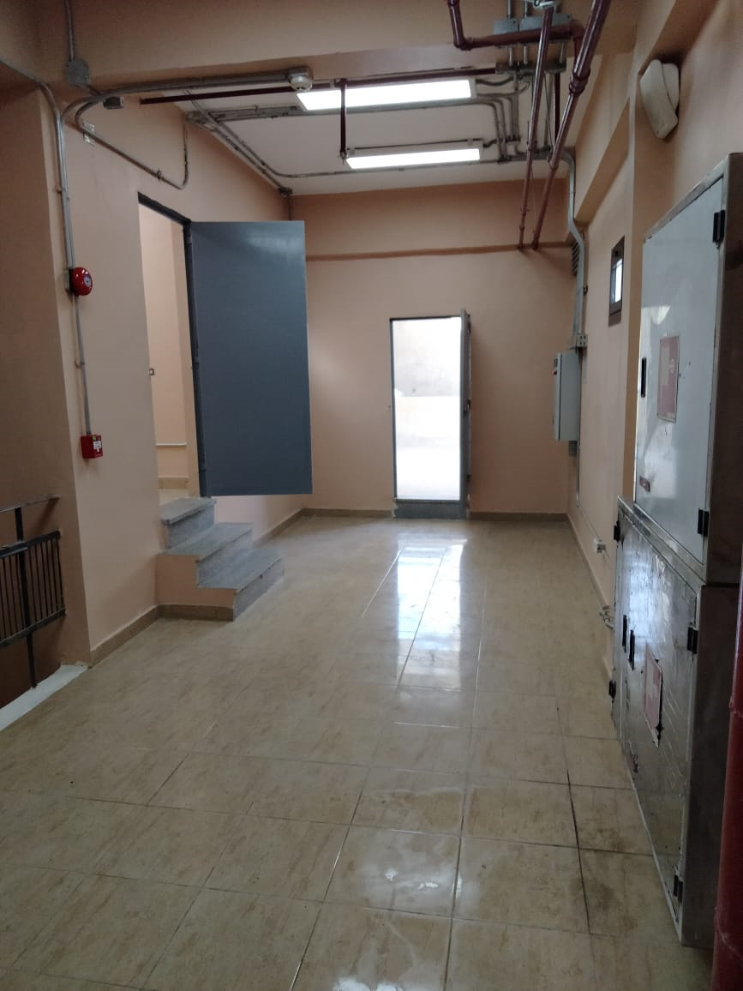
- تم أفتتاح العيادات الخارجية المسائية تخصص ( جراحه , عظام و باطنى )
- تركيب و تشغيل تانك الأكسجين.

- تطوير الصيدلية .
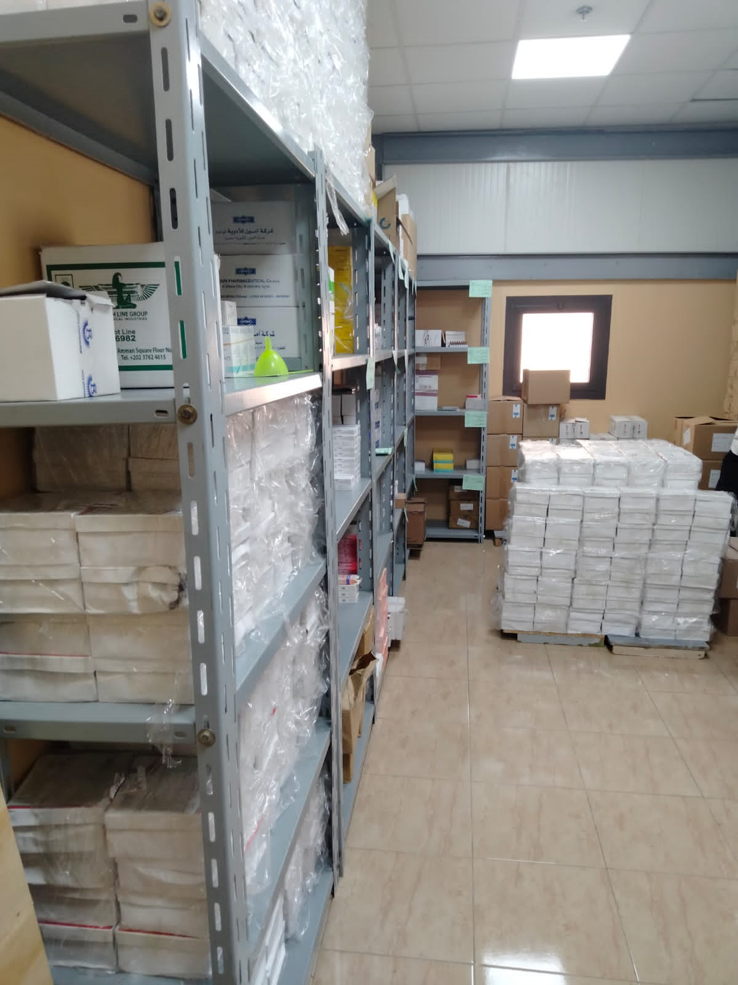
- أنشاء غرفه الكهرباء الرئيسية والمحولات

مستشفى دار الولادة :
- تم تشغيل العيادات الخارجية بمقرها الجديد على أفضل مستوى بالجهود الذاتية
- تم أضافه تخصصات جديدة بالعيادات الخارجية (جراحه أطفال ، جراحه عامة ، عيادة جلدية و تجميل ، أنف و أذن ، عيادة تغذية وسمنة ، عيادة الباطنة )
- زياده عدد الحضانات ل 28 حضانة + 12 جهاز تنفس صناعى
- تم اعادة تجهيز الدرجة الأولى بالمستشفى
- تم اعادة تشغيل الجناح الفندقى بالمستشفى
- تم تشغيل شبكة الدش المركزى وجميع خطوط التليفونات بجميع غرف المرضى
- جارى تشغيل قسم الحقن المجهرى وتأخر الحمل
- جارى تشغيل قسم لاورام النساء
- جارى التعاقد مع فريق من أساتذه كليه الطب تخصص (الأطفال , المبتسرين ) لرفع الخدمه الطبية للحضانات
- جارى تشغيل قسم الأسنان
- جارى تشغيل قسم الجلدية و التجميل
مستشفى أحمد ماهر :
- جارى تطوير واجهه المستشفى.
- إزاله السوق من أمام المستشفى.
مستشفى القبطي بالأسكندرية :
- إستحداث عيادات بالمستشفى .
ثانياً : الخدمات الطبية :
- بيان بعدد الحالات التي تم تقديم خدمات طبية لهم بمستشفيات المؤسسة العلاجية عن الفترة من 1/1/2022م حتى 31/12/2022م:

م | البيان | الإجمالي
1 | عدد المترددين علي العيادة الخارجية | 218835
2 | مترددين الاستقبال | 61241
3 | عدد الحالات التي تم حجزها بالاقسام الداخلية | 32480
4 | عدد الحالات التي تم حجزها بالرعاية المركزة | 8060
5 | عدد الحالات التي تم حجزها بالحضانات | 776
6 | العمليات الجراحية التي تم اجرائها | 20279
7 | عدد عمليات القلب المفتوح | 158
8 | عدد القسطرة القلبية | 4666
9 | عدد جلسات غسيل الكلي | 17078
10 | عدد فحوص الاشعة العادية | 41741
11 | عدد فحوص الأشعة المقطعية | 27858
12 | عدد فحوص الرنين | 2696
13 | عدد فحوص الموجات الصوتية | 20116
14 | عدد فحوص رسم القلب بالمجهود | 67
15 | عدد فحوص رسم القلب | 21607
16 | عدد فحوص المعمل | 324498
17 | عدد جلسات العلاج الطبيعي | 13443
18 | عدد حالات المناظير | 486

- مشاركة مستشفيات المؤسسة العلاجية في مبادرة طرق الأبواب لتطعيم المواطنين ضد فيروس الكورونا :
بيان ما تم تطعيمة في حملة طرق الابواب من 12/6/2022م حتى 13/8/2022م
المركز | اجمالى الجرعة أولى | اجمالى الجرعة الثانية | اجمالى الجرعة الثالثة | اجمالى الجرعة الرابعة | اجمالى ما تم تطعيمة حتى يوم أولى + ثانية + ثالثة+ الرابعة
 | اجمالى ما تم تطعيمة حتى يوم جرعة اولى | اجمالى ما تم تطعيمة حتى يوم جرعة ثانية | اجمالى ما تم تطعيمة حتى يوم جرعة ثالثة | اجمالى ما تم تطعيمة حتى يوم جرعة الرابعة
مبرة المعادي | 216 | 239 | 1179 | 86 | 1720
هليوبوليس | 248 | 226 | 1093 | 184 | 1751
مبرة مصر القديمة | 33 | 28 | 193 | 9 | 263
الإجمالي | 497 | 493 | 2465 | 279 | 3734

- مشاركة مستشفيات المؤسسة العلاجية في مبادرة الإنتهاء من قوائم الإنتظار من الفتره 1/1/2022م حتى 31/12/2022م :
المستشفى | تصنيف الاجراء | إجمالي عدد الحالات | عدد الحالات التي تمت | نسبة الإنجاز
الاصلاح الاسلامي | جراحة اورام | 53 | 34 | 64%
الاصلاح الاسلامي | جراحة عظام | 486 | 345 | 71%
الاصلاح الاسلامي | جراحة مخ و اعصاب | 154 | 106 | 69%
الإجمالي |  | 693 | 485 | 70%
القبطي بالقاهره | جراحة اورام | 33 | 24 | 73%
القبطي بالقاهره | جراحة عظام | 225 | 171 | 76%
القبطي بالقاهره | جراحة عيون | 702 | 654 | 93%
القبطي بالقاهره | جراحة مخ و اعصاب | 89 | 70 | 79%
الإجمالي |  | 1049 | 919 | 88%
المبره بالمعادي | جراحة اورام | 218 | 141 | 65%
المبره بالمعادي | جراحة عظام | 481 | 351 | 73%
المبره بالمعادي | جراحة عيون | 2598 | 2346 | 90%
المبره بالمعادي | جراحة مخ و اعصاب | 372 | 296 | 80%
الإجمالي |  | 3669 | 3134 | 85%
المبره بمصر القديمه | جراحة اورام | 118 | 100 | 85%
المبره بمصر القديمه | جراحة عظام | 184 | 153 | 83%
المبره بمصر القديمه | جراحة عيون | 184 | 171 | 93%
المبره بمصر القديمه | جراحة مخ و اعصاب | 135 | 107 | 79%
المبره بمصر القديمه | جراحه الاوعية الدموية والقسطرة طرفية | 69 | 53 | 77%
المبره بمصر القديمه | قسطرة مخية | 104 | 94 | 90%
المبره بمصر القديمه | قسطره قلبية | 2506 | 2232 | 89%
المبره بمصر القديمه | قلب مفتوح | 172 | 142 | 83%
الإجمالي |  | 3472 | 3052 | 88%
هليوبوليس بمصر الجديده | جراحة اورام | 86 | 44 | 51%
هليوبوليس بمصر الجديده | جراحة عظام | 112 | 73 | 65%
هليوبوليس بمصر الجديده | جراحة مخ و اعصاب | 190 | 145 | 76%
هليوبوليس بمصر الجديده | جراحه الاوعية الدموية والقسطرة طرفية | 30 | 26 | 87%
هليوبوليس بمصر الجديده | قسطره قلبية | 1389 | 1229 | 88%
الإجمالي |  | 1807 | 1517 | 84%
الإجمالي |  | 10690 | 9107 | 85%

